COMUNE DI BRICHERASIO  Assessorato allo Sport | 

IN COLLABORAZIONE CON LE ASSOCIAZIONI SPORTIVE
DI BRICHERASIO ORGANIZZA
“PASport”
(PORTE APERTE ALLO SPORT)
DOMENICA 5 GIUGNO 2011
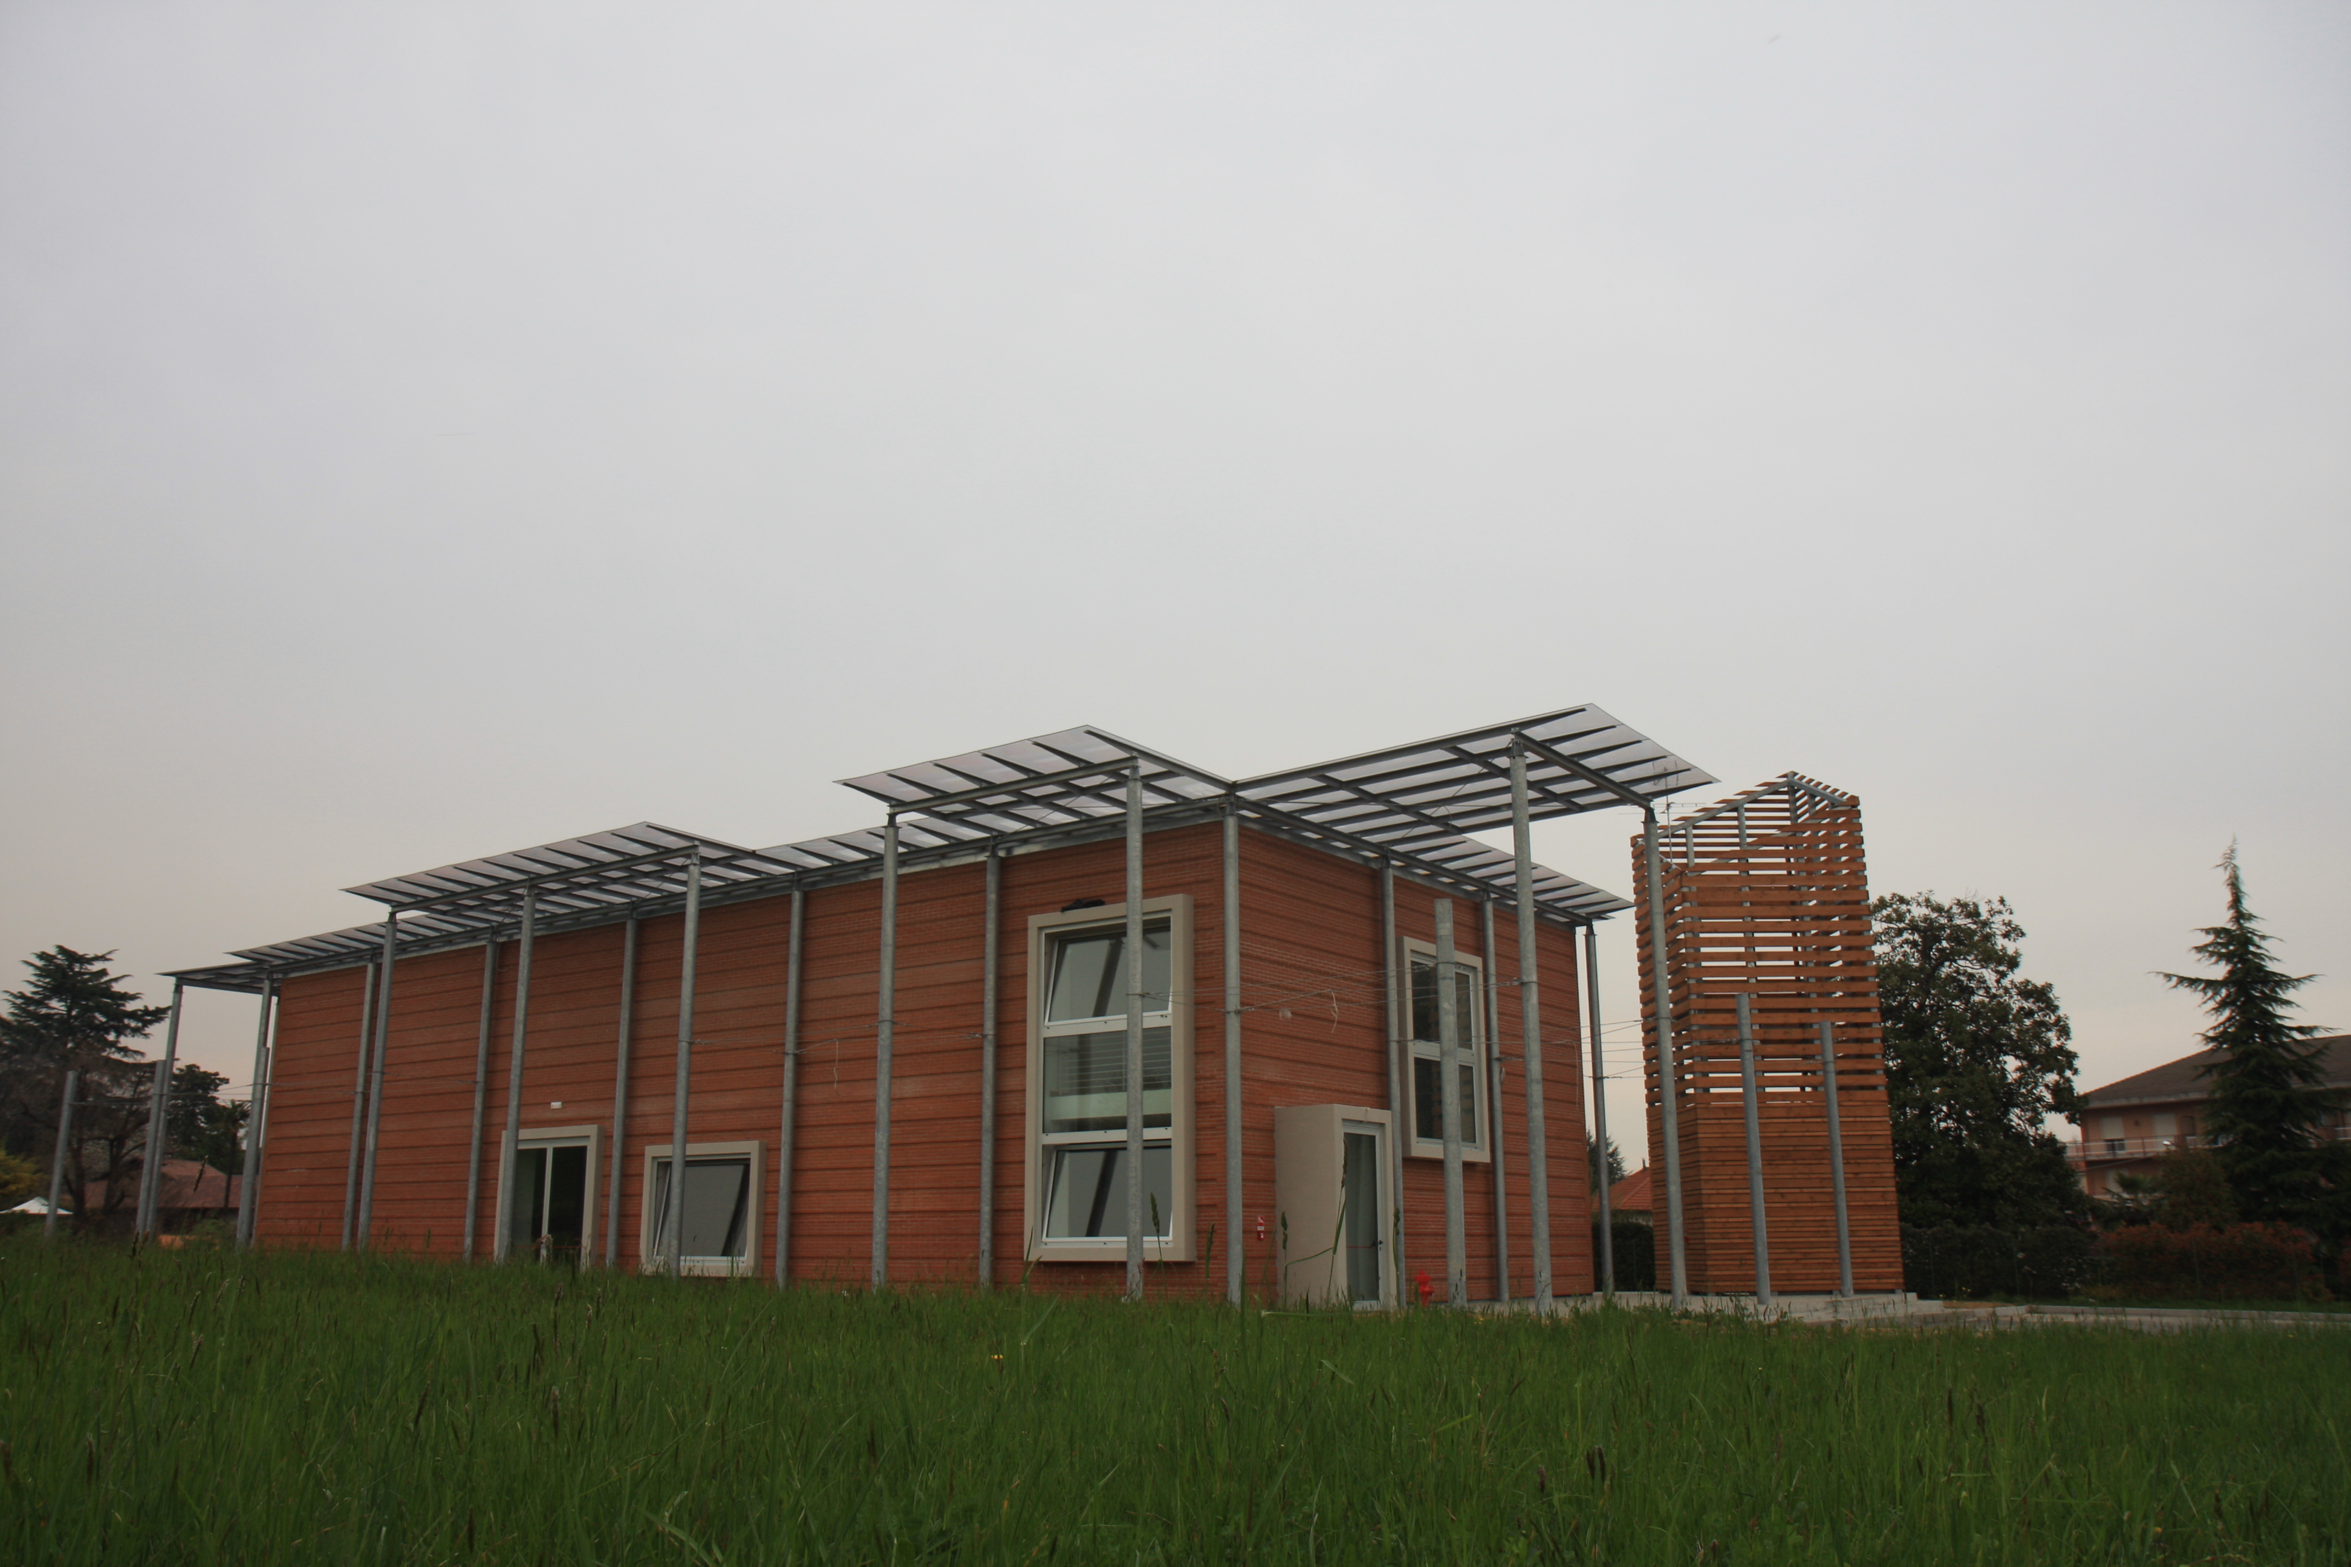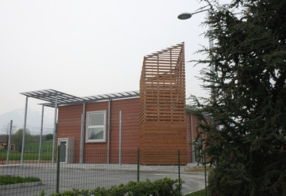

PROGRAMMA:
-ore 13,30 ritrovo presso l’Area Polivalente di Via Vittorio Emanuele II, 94;
-ore 14,00-18,00 dimostrazioni e prove pratiche sportive;
-ore 18,30 merenda e premiazioni presso il Salone Polivalente;
POSTAZIONI SPORTIVE:
1- SALONE POLIVALENTE: Danza Sportiva – Giocoleria
2- AREA ADIACENTE POLIVALENTE: Fitwalking – Ippica
3- PALESTRA SCUOLE MEDIE: Karate – Difesa Personale – Judo
4- PISTA ATLETICA SCUOLE MEDIE: Atletica Leggera
5- AREA ESTERNA SCUOLE MEDIE: Calciobalilla
6- IMPIANTI SPORTIVI: Tennis – Beach Volley – Calcetto
7- PISTA BMX: Mountain-bike
8- LAGHETTO DELLA RIVA’: Canoa
9- CAMPO PALLACANESTRO VIA EDOARDO GIRETTI: Pallacanestro

SPORTIVI E NON DI TUTTE LE ETA’ PARTECIPATE NUMEROSI!!!

N.B.: SI RICORDA CHE PER OGNI DISCIPLINA SPORTIVA DOVRA’ ESSERE COMPILATA E SOTTOSCRITTA DAL GENITORE DEL MINORE APPOSITA SCHEDA AUTORIZZATIVA

PER INFORMAZIONI: TELEFONARE AL N. 0121/59105

L’ASSESSORE ALLO SPORT IL SINDACO
Mauro FALCO Ilario MERLO

